Šíření a replikace
SARS-CoV-2

Biologie, 1. ročník (kvinta)

V lekci se zaměříme na to, jak se viry šíří z hostitele na hostitele, jaké jsou příznaky onemocnění COVID-19 a co se děje s virem po jeho vstupu do těla hostitele – jak napadá buňky a využívá jejich systém pro vlastní replikaci. Na závěr se pokusíme identifikovat častá fake news ve spojitosti s probíhající pandemií.

Obsah lekce:
- Šíření virů
- Napojení na buňku lidského těla a replikace
- Aktivita na závěr

Výstupy:
Žák podle svých schopností:
- vysvětlí, jak se viriony šíří z hostitele na hostitele
- popíše proces napadení hostitelské buňky
- vysvětlí, jak se viriony množí (proces replikace)

Klíčová slova:
virus, koronavirus, replikace, infekce, glykoprotein, absorpce, šíření

Časová dotace:
- minut

Šíření virů

V úvodu si studenti zopakují důležité obecné informace o přenosu virionů na hostitele, včetně ilustračního gifu a videa o přenosu kapénkových infekcí.

Po nastudování studenti odpoví na následující otázky:

- Jak se šíří virus SARS-CoV-2?
- Může nakažený člověk nemoc šířit před tím, než u nej vypuknou první příznaky?
- Jak se testují pacienti pro prokázání nákazy?

Napojení na buňku lidského těla a replikace
V druhé části se studenti za pomoci modelu živočišné buňky, RNA a samotného koronaviru dozví více o tom, jak probíhá samotné nakažení organismu virem.
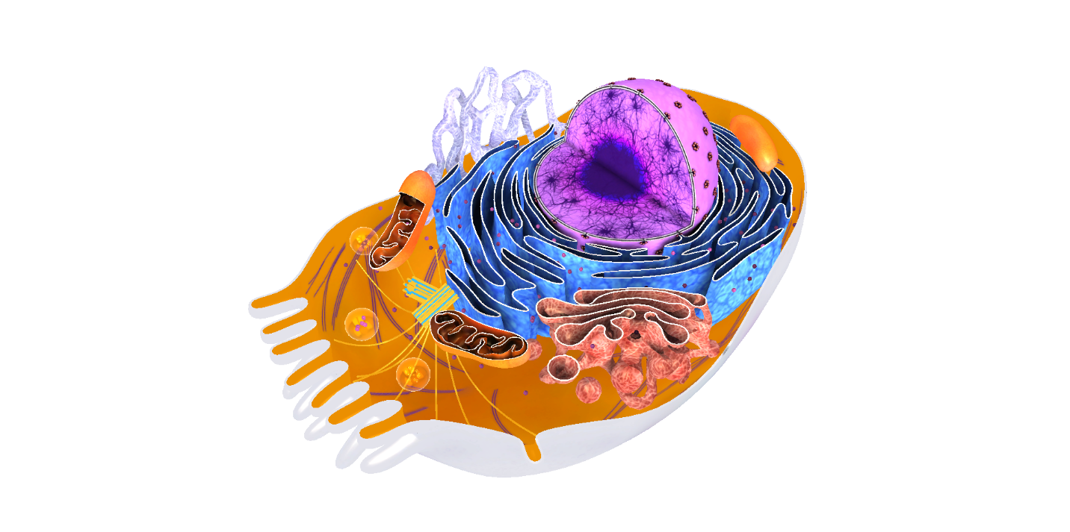
Otevřete 3D model
Otevřete 3D model

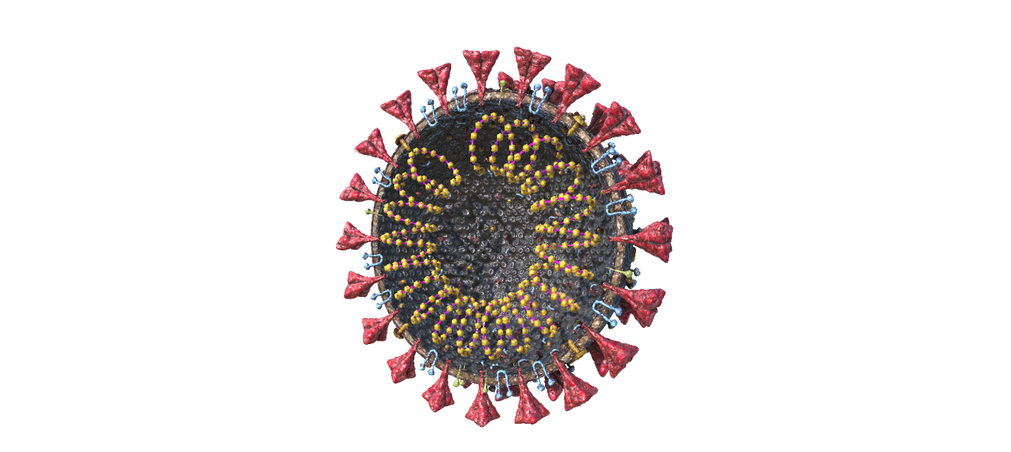
Otevřete 3D model

Následuje popis replikace a životního cyklu virů, včetně ilustračního videa o SARS-CoV-2.
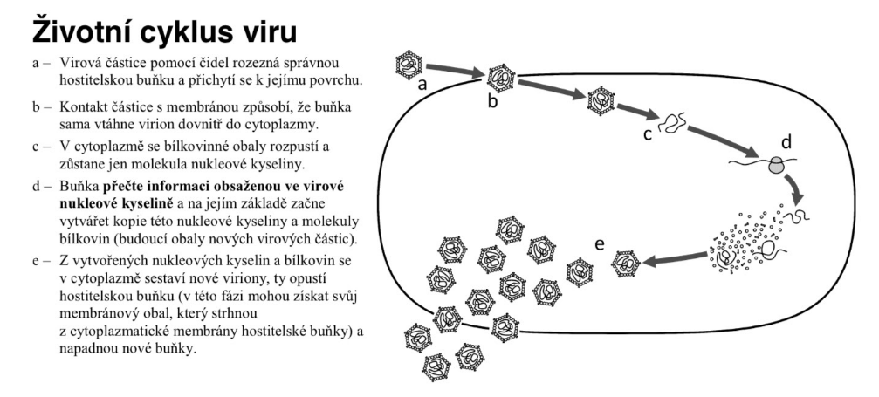

Aktivita na závěr
Studenti na internetu vyhledají různé dostupné zprávy o koronaviru, které se šíří po internetu, pokusí se identifikovat dezinformace a falešné poplašné zprávy (tzv. fake news) na základě dohledání oficiálních informací z věrohodných zdrojů. Výsledky jejich hledání prodiskutujte v rámci třídy.

Inspirace zde: https://www.europarl.europa.eu/news/cs/headlines/society/20200326STO75917/dezinformace-jak-poznat-myty-o-koronaviru

